Интервью И.А. Хоружевой - председателя Ревизионной комиссии Брединского муниципального района районной газете «Сельские новости»

Финансы. Ревизионная комиссия подвела итог года работы в своём новом составе.

Бюджет под контролем

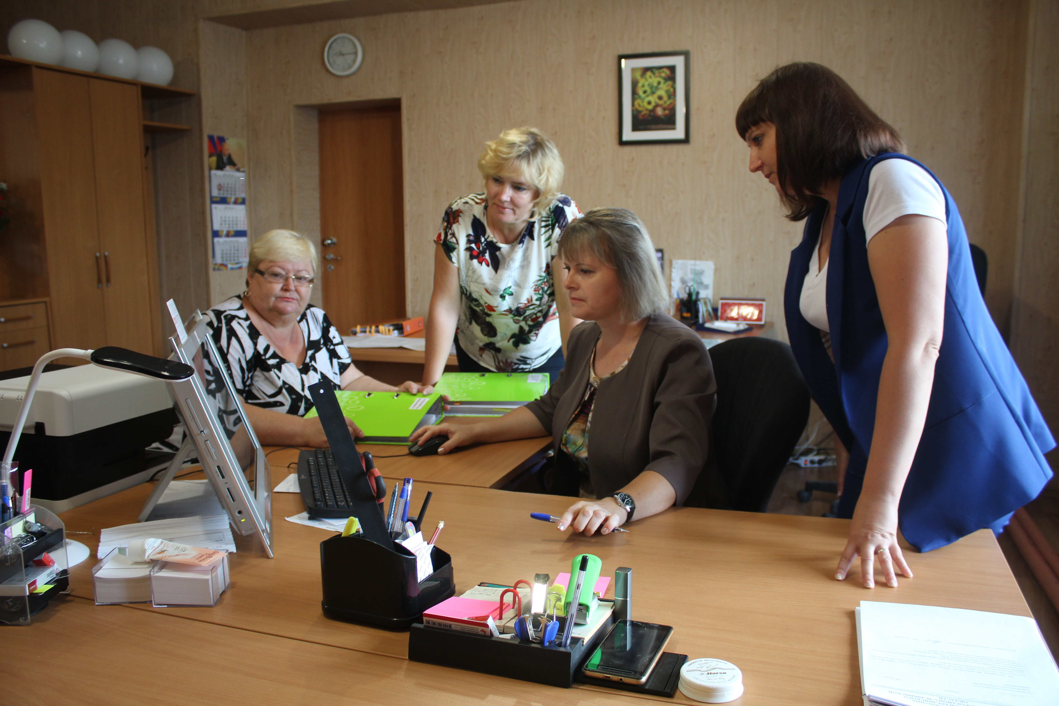

Подготовила Светлана Сябро

Работа районной ревизионной комиссии настолько масштабна, что выделить основные направления ее деятельности непросто. А если учесть, что за 2017 год по итогам контрольных мероприятий году новым составом комиссии выявлены нарушения финансово-бюджетной сфере на сумму более 47 миллионов рублей, что в 22 раза больше, чем в 2016 году, становится ещё интереснее вникнуть в суть вопроса. Подробнее о работе этой организации в интервью её председателя Ирины ХОРУЖЕВОЙ.

— Ирина Александровна, расскажите о полномочиях ревизионной комиссии.
— Это независимый орган внешнего муниципального финансового контроля. Ревизионная комиссия подотчетна, но не подчинена Собранию депутатов района.
К основным полномочиям комиссии, а их — восемнадцать, относятся: контроль за исполнением бюджета района и сельских поселений; экспертиза проектов бюджетов; проверка годовых отчетов об исполнении бюджетов; контроль за расходованием бюджетных средств и имущества; контроль и аудит в сфере закупок товаров работ, услуг и др.
— Каковы основные особенности мероприятий, проводимых ревизионной комиссией?
— Все они подразделяются на контрольные и экспертно-аналитические, путем проведения проверок, ревизий, анализа, обследования, мониторинга. В ходе контрольных мероприятий мы проверяем правомерность и эффективность бюджетных расходов, управления муниципальной собственностью и выявляем конкретные факты нарушений. В рамках экспертно-аналитических мероприятий осуществляется анализ проектов решений о бюджете и отчетов об их исполнении.
— Это масштабная работа. Объем расходов районного бюджета на 2018 год составляет около 900 миллионов рублей плюс бюджеты 11 сельских поселений. Каким образом формируется план работы ревизионной комиссии?
— План формируется самостоятельно, при этом обязательно рассматриваются поручения Собрания депутатов района, предложения и запросы председателя Собрания депутатов Брединского района, главы района, Советов депутатов сельских поселений.
План работы на 2018 год сформирован нами самостоятельно, исходя из анализа контрольной деятельности за последние 10 лет. Установлено, что из около 80 подконтрольных учреждений — 43 учреждения не проверялись ни разу за все время работы Ревизионной комиссии, соответственно они будут проверены в первую очередь. Сюда относятся также несколько главных распорядителей бюджетных средств и сельские поселения района.
— Почему же так произошло?
— Во-первых, небольшая штатная численность ревизионной комиссии (фактически полномочия осуществлялись силами одного инспектора-ревизора) не позволила эффективно осуществлять возложенные полномочия на протяжении нескольких лет. Во-вторых, только в конце 2016 года были заключены соглашения о передаче ревизионной комиссии полномочий по осуществлению финансового контроля в сельских поселениях в соответствии с федеральным законодательством. Соглашения являются трехсторонними (заключены между Собранием депутатов Брединского района, советами депутатов сельских поселений, ревизионной комиссией) и заключены со всеми 11 сельскими поселениями до конца 2020 года. Таким образом, только начиная с 2017 года Ревизионная комиссия начала осуществлять проверки в сельских поселениях.
— Ирина Александровна, вы избраны председателем ревизионной комиссии в конце июня 2017 года. Какова штатная численность организации сегодня?
— Первое, что удалось сделать – это сформировать штат ревизионной комиссии. Фактически в полном составе он сформировался с 1 августа 2017 года. На сегодняшний день штатная численность составляет 4,5 единицы: четыре единицы заняты контрольной деятельностью (председатель, аудитор, инспектор-ревизор, старший инспектор), 0,5 ставки – работа бухгалтера. Все сотрудники имеют высшее экономическое образование, большой стаж работы в бюджетной сфере и опыт ревизорской деятельности. Структура и штатная численность утверждена решением Собрания депутатов Брединского района.
— Каких результатов удалось достичь за год работы?
— Фактически за пять месяцев работы в 2017 году удалось значительно улучшить показатели работы по сравнению с предыдущим 2016 годом.
Сравнительный анализ структуры выявленных нарушений в 2017 году по отношению к 2016 году представлен в таблице: (единица — одна тысяча рублей).
№ п/п | Выявленные нарушения | 2016 г. | 2017 г.
1. | Нецелевое использование средств | 0,0 | 42,1
2. | Неэффективное использование средств | 373,5 | 3198,3
3. | Нарушения законодательства о бухгалтерском учете и требований к составлению бюджетной отчетности | 904,6 | 29220,4
4. | Нарушения в учете и управлении муниципальным имуществом | 798,5 | 5175,9
5. | Несоблюдение установленных процедур и требований бюджетного законодательства при исполнении бюджета | 103,6 | 8989,0
6. | Нарушение законодательства в сфере закупок товаров, работ, услуг для муниципальных нужд | 0,0 | 473,4
 | ВСЕГО ВЫЯВЛЕНО НАРУШЕНИЙ: | 2180,2 | 47099,1
7. | Объем проверенных средств, тыс. руб. | 31379,2 | 92045,7
8. | % выявленных нарушений | 6,9 | 51,2
9. | Количество объектов, охваченных контролем, единиц | 6 | 10
Проверками охватили 10 объектов контроля, из них: четыре учреждения, подведомственные районному управлению образования (Калининская школа, Калининский детский сад, Андреевская школа, Андреевский детский сад), МФЦ, четыре сельских поселения (Андреевское, Боровское, Белокаменское, Наследницкое), муниципальная программа «Формирование современной городской среды Брединского сельского поселения на 2017 год».
По результатам контрольных мероприятий в 2017 году проведено шесть заседаний коллегии ревизионной комиссии, в адрес руководителей организаций, допустивших нарушения направлено 10 представлений о принятии соответствующих мер по устранению и недопущению впредь выявленных нарушений.
Из общей суммы выявленных нарушений (47099,1 тысяч рублей):
- не устранимые нарушения – 28 611,5 тысяч рублей;
- устранимые нарушения – 18 487,6 тысяч рублей, из них устранено в 2017 году – 15 450,9 тысяч рублей;
- подлежат устранению в 2018 году – 3036,7 тысяч рублей.
Восстановлено средств в бюджет – 170,8 тысяч рублей. Предотвращено бюджетных потерь — 1263,0 тысяч рублей.
Все 10 представлений ревизионной комиссией поставлены на контроль до их исполнения с последующим проведением проверок их исполнения.
Кроме того, была сформирована коллегия ревизионной комиссии. Это совещательный орган, который рассматривает результаты проведенных мероприятий, выявленные нарушения и прочие важные вопросы деятельности ревизионной комиссии с участием представителей проверяемых организаций, главы района, его заместителей, депутатов районного Собрания депутатов, представителей правоохранительных органов и других. Председатель ревизионной комиссии является председателем коллегии. В 2017 году проведено шесть заседаний. На коллегии выясняются причины выявленных нарушений и недостатков в работе учреждений и меры по исключению их из дальнейшей деятельности.
Третье, что сделано, — разработаны новые и полностью пересмотрены действовавшие стандарты работы ревизионной комиссии. С 1 января 2018 года действуют 17 стандартов работы ревизионной комиссии; разработан и утвержден новый регламент работы; создан и в настоящее время наполняется информацией официальный сайт ревизионной комиссии в сети Интернет. На сайте полностью освещается наша деятельность, публикуются отчеты о проведенных мероприятиях, годовые отчеты, планы работы на год, заключения на проект районного бюджета и отчеты о его исполнении.
В текущем 2018 году ревизионная комиссия впервые провела обучающий семинар для главных бухгалтеров сельских поселений и приняла участие в публичных слушаниях об исполнении бюджета за 2017 год в шести сельских поселениях района.
— Назовите наиболее типичные нарушения, выявляемые в ходе проверок.
— По результатам только контрольных мероприятий в 2017 году Ревизионной комиссией выявлены нарушения и недостатки в финансово-бюджетной сфере на сумму 47 099 100 рублей, что на 44 918 600 рублей больше, чем в 2016 году (увеличение почти в 22 раза).
В общей структуре выявленных нарушений наибольшую долю занимают:
- нарушения законодательства о бухгалтерском учете и требований по составлению бюджетной отчетности – 29 220 400 рублей (62% общей суммы выявленных нарушений);
- несоблюдение установленных процедур и требований бюджетного законодательства РФ при исполнении бюджетов – 8 989 000 рублей (19%);
- нарушения в учете и управлении муниципальным имуществом – 5 175 900 рублей;
- неэффективное использование бюджетных средств - 3 198 300 рублей (выявлено во всех (!) проверенных учреждениях);
В образовательных учреждениях выявлено 120 нарушений (по количеству больше всего в Калининском детском саду — 52 нарушения, по сумме нарушений больше всего в Калининской СОШ — 8 635 200 рублей). В сельских поселениях выявлено 173 нарушения (по количеству нарушений больше всего в Боровском сельском поселении — 56 нарушений, по сумме нарушений больше всего в Белокаменском сельском поселении —16 538 900 рублей).
Общая сумма выявленных нарушений в учреждениях, подведомственных управлению образования, составила 13 829 700 рублей, в том числе:
— нецелевое использование средств — 42 100 рублей;
— неэффективные расходы — 2 258 600 рублей;
— нарушения законодательства о бухгалтерском учете и составлению отчетности 8 539 500 рублей;
— нарушения установленных процедур и требований бюджетного законодательства РФ — 2 397 900 рублей;
— нарушения в учете и управлении муниципальным имуществом — 591 600 рублей;
Выявлены прочие нарушения законодательства РФ (начисление и выплата пособия по уходу за ребенком до трёх лет другому сотруднику; не соблюдение квалификационных требований должностей работников образования и другое).
Общая сумма выявленных нарушений в сельских поселениях составила 32 565 800 рублей, из них:
— неэффективное использование средств — 939 700 рублей;
— нарушения законодательства о бухгалтерском учете и составлении отчетности 20 680 900 рублей;
— нарушения порядка управления муниципальным имуществом 4 584 300 рублей;
— нарушения установленных процедур и требований бюджетного законодательства 5 887 500 рублей;
— нарушения законодательства о контрактной системе в сфере закупок 473 400 рублей;
— прочие нарушения законодательства РФ (отсутствует положительное заключение госэкспертизы для проектов на капитальный ремонт, не представлены акты освидетельствования скрытых работ приемочными комиссиями и другое).
По итогам проверки в МБУ МФЦ выявлены нарушения на сумму 703 600 рублей в части несоблюдения установленных процедур и требований бюджетного законодательства (нарушения в установлении и оплате стимулирующих и компенсационных выплат, надбавок и других выплат).
— Какие действия следуют за такими открытиями?
— По результатам проверок в адрес проверяемых органов и организаций ревизионная комиссия направляет обязательные к исполнению представления для принятия мер по устранению выявленных нарушений и недостатков, предотвращению нанесения материального ущерба или возмещению причиненного вреда бюджету. Снятие с контроля исполнения представлений осуществляется решением коллегии на основании документов, подтверждающих устранение органами исполнительной власти выявленных нарушений с проведением мероприятий по проверке исполнения представлений. Кроме того, материалы проверок могут направляться в прокуратуру и правоохранительные органы, в суд для привлечения виновных лиц к административной ответственности.
Всего по итогам наших контрольных мероприятий, проведенных в 2017 году, материалы 10 контрольных мероприятий направлены в правоохранительные органы, составлено два протокола о привлечении к административной ответственности. К дисциплинарной ответственности привлечено пять должностных лиц, к материальной – пять.
— В нынешнем году у вас уже были какие-то заметные проверки?
— В июне завершена проверка в районном управлении образования «Аудит эффективности использования бюджетных средств, предусмотренных в рамках реализации мероприятий подпрограммы «Финансовое обеспечение выполнения функций органов местного самоуправления, осуществляющих управление в сфере образования» за 2016 - 2017 годы. Всего выявлено 89 нарушений на общую сумму 24,8 миллиона рублей, из них неэффективные расходы 1,7 миллиона рублей, нарушения в сфере закупок 15,3 миллиона рублей, имущественные нарушения 3,9 миллиона рублей, бухгалтерские и бюджетные нарушения 3,9 миллиона рублей.
В настоящее время управлением образования проводятся мероприятия по устранению нарушений и возмещению ущерба, причиненного местному бюджету. Должностные лица, виновные в допущенных нарушениях, привлечены к дисциплинарной ответственности. Устранимыми являются 31 нарушение на общую сумму 6,5 миллиона рублей, 58 нарушений являются не устранимыми на сумму 18,3 миллиона рублей.
— Каким образом происходит возврат средств при неустранимых нарушениях?
— Основную массу неустранимых нарушений составляют такие как нарушения указаний по применению бюджетной классификации (отнесение расходов не на соответствующие статьи), искажения бухгалтерской отчетности, принятие бюджетных обязательств, превышающих установленные лимиты (расходы не по средствам), нарушения при закупках товаров, работ, услуг и другие. Такие нарушения являются неустранимыми по причине завершения финансового года, окончания срока сдачи отчетности и иных сроков. За такие нарушения предусмотрена серьезная административная ответственность, возврат средств невозможен. Предотвратить данные нарушения возможно в течение финансового года, осуществляя внутренний финансовый контроль в учреждении.
— Ирина Александровна, что нового планируете в работе Ревизионной комиссии в дальнейшем?
— В целях повышения эффективности деятельности планируем усилить межведомственное взаимодействие, а также наладить контакты с представителями общественности. Ревизионной комиссией уже заключены соглашения о взаимодействии с Контрольно-счетной палатой Челябинской области, правоохранительными органами. Необходимо наладить контакты с представителями Общественной палаты и представителями ОНФ «За честные закупки».
— Последний вопрос, почему Ваша организация именуется «Ревизионная комиссия Брединского муниципального района», а не «Контрольно-счетная палата Брединского муниципального района»?
— Вы не первые задаете мне такой вопрос. Действительно, на территории Челябинской области большинство контрольно – счетных органов муниципальных образований и городских округов именуются Контрольно-счетными палатами. Для смены наименования необходимо соответствующее решение Собрания депутатов Брединского муниципального района, при этом значительных финансовых затрат не потребуется. Такому решению мы были бы рады, ведь это будет стимулировать коллектив к дальнейшему совершенствованию своей деятельности.
Опубликовано в № 32 газеты «Сельские новости» за 13-19 августа 2018 г
http://bredynews.ru/novosti/vybor-redaktora/3482-byudzhetnye-dengi-ne-vse-raskhoduyut-gramotno-revizionnaya-komissiya-opublikovala-v-sn-rezultaty-proverok

